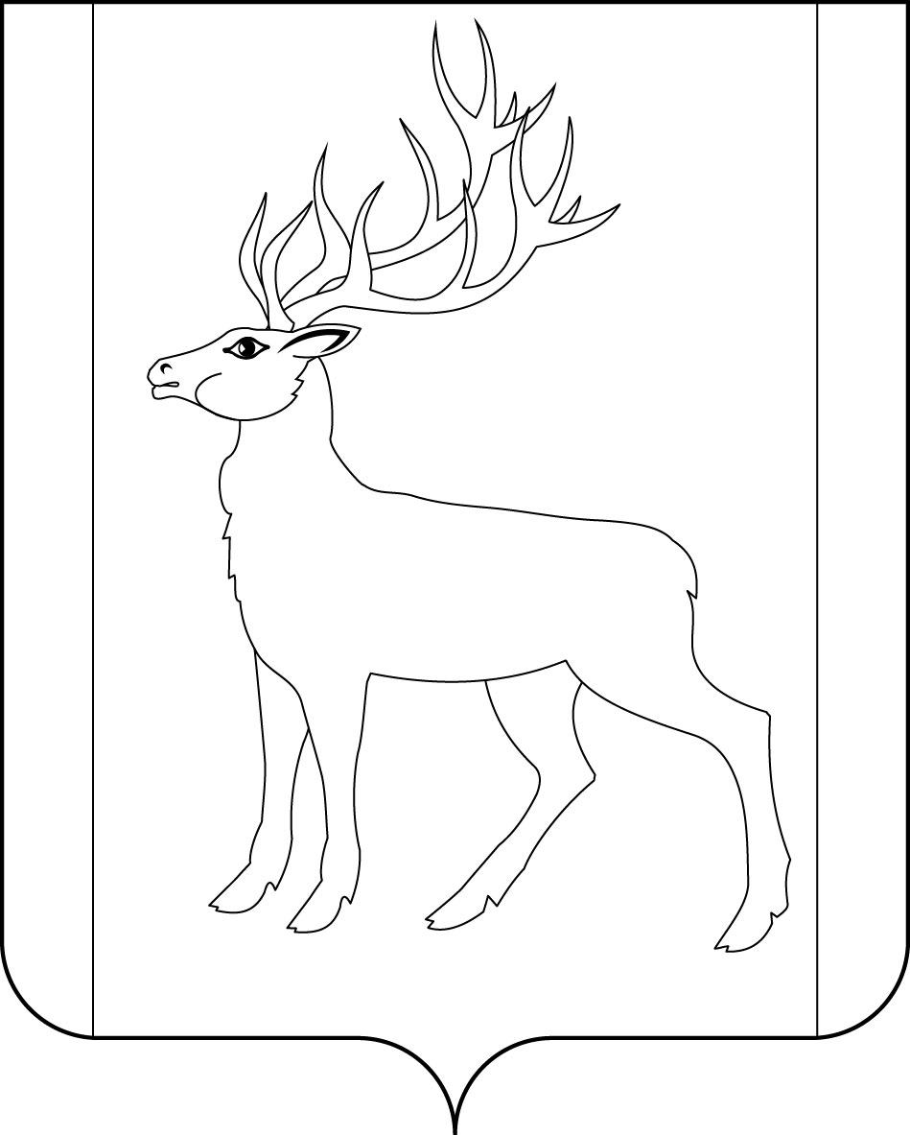

# **РОССИЙСКАЯ ФЕДЕРАЦИЯ**

## **ИРКУТСКАЯ ОБЛАСТЬ**

## **Д У М А**

**МУНИЦИПАЛЬНОГО ОБРАЗОВАНИЯ**

**КУЙТУНСКИЙ РАЙОН**

**восьмого созыва**

# **Р Е Ш Е Н И Е**

«____» _______2024 г. р.п. Куйтун №_____

О рассмотрении информации «Об итогах 2023-2024 учебного года в муниципальном образовании Куйтунский район»

Заслушав информацию начальника Управления образования администрации муниципального образования Куйтунский район - заведующего муниципального казенного учреждения «Центр психолого-педагогического и финансового сопровождения образовательных учреждений Куйтунского района» Подлиновой Елены Николаевны «Об итогах 2023-2024 учебного года в муниципальном образовании Куйтунский район», руководствуясь ст. ст. 29, 30, 47 Устава муниципального образования Куйтунский район, Дума муниципального образования Куйтунский район

РЕШИЛА:

1. Информацию начальника Управления образования администрации муниципального образования Куйтунский район - заведующего муниципального казенного учреждения «Центр психолого-педагогического и финансового сопровождения образовательных учреждений Куйтунского района» Подлиновой Елены Николаевны «Об итогах 2023-2024 учебного года в муниципальном образовании Куйтунский район», принять к сведению (Приложение 1).

2. Настоящее решение вступает в силу со дня его подписания.

Председатель Думы муниципального

образования Куйтунский район Е.А. Смольникова

Подготовил:

Начальник управления образования

администрации муниципального

образования Куйтунский район –

заведующий МКУ «Центр ППиФСОУ КР»

«_____»___________ 2024 г. _________________ Е.Н. Подлинова

Согласовано:

Заместитель мэра по социальным вопросам

муниципального образования

Куйтунский район

«_____»___________ 2024 г __________________ Т.П. Шупрунова

Начальник отдела по правовым вопросам

администрации муниципального образования

Куйтунский район

«_____»___________ 2024 г. _________________ В.В. Кашлакова

Начальник финансового управления

администрации муниципального

образования Куйтунский район

«_____» ___________ 2024 г. ________________ Н.А. Ковшарова

Приложение 1

к решению Думы муниципального

образования Куйтунский район

от «_____» ________2024 г. №_____

Информация

«Об итогах 2023 - 2024 учебного года

в муниципальном образовании Куйтунский район»

Деятельность системы образования Куйтунского района в 2023-2024 учебном году осуществлялась в соответствии с Федеральным законом от 29.12.2012 года № 273-ФЗ «Об образовании в Российской Федерации» и была направлена на реализацию приоритетных направлений государственной образовательной политики, обозначенных в Указах Президента Российской Федерации.

Система образования муниципального образование Куйтунского района не измена.

1 начальная общеобразовательная организация;

6 основных общеобразовательных организаций;

2 центра образования, в структуре которых функционирует 2 дошкольных образовательных учреждения;

13 средних общеобразовательных организаций, на базе которых функционируют 6 дошкольных образовательных учреждений.

12 дошкольных образовательных организаций; 15 групп дошкольного образования в МКОУ Харикская СОШ № 2 – 2 группы, МКОУ Усть – Кадинская СОШ с. Усть-Када – 1 группа, МКОУ «Чеботарихинская СОШ» – 2 группы; МКОУ «Ленинская СОШ» - 2 группы, МКОУ Каранцайская ООШ – 1 группа, МКОУ Тулинская СОШ - 3 группы, МКОУ Амурская ООШ-1 группа, МКОУ «Уховская СОШ» - 1 группа, МКОУ «Лермонтовская СОШ» - 2 группы.

3 учреждения дополнительного образования.

В учебном году дошкольные учреждения провели организационные мероприятия по внедрению федеральной образовательной программы дошкольного образования.

Образовательная деятельность была направлена на создание единого образовательного пространства, доступность, открытость и привлекательность для детей и их родителей (законных представителей).

В ДОУ воспитывается 1297 детей, из них 34 ребёнка дошкольного возраста посещают кратковременные группы при общеобразовательных школах.

Охват детей дошкольным образованием в 2023 году -55,1%, 2024 году - 51,4%.

Из ДОУ поступили в 1 класс:

в 2022- 2023 уч. г – 283 ребенка - 71,6 % от всех первоклассников (395);

2023-2024 уч. г - 290 детей - 89,5 % от всех первоклассников (324).

Очерёдность в возрасте с 3 до 7 лет, ликвидирована полностью.

В 2023-2024 учебном году в образовательных организациях муниципального образования Куйтунский район обучалось 4283 учащихся.

Из них: в 1- 4 классах – 1617 учеников, в 5-9 классах – 2383, в 10-11 классах- 283 ученика.

В 2023-2024 учебном году по адаптированным основным общеобразовательным программам обучалось – 657 человек.

Количество учащихся за минувший учебный год сократилось на 65 детей.

**Дополнительное образование.**

Муниципальные услуги по реализации программ дополнительного образования осуществляются на базе: 20 образовательных организаций, 5-и дошкольных образовательных организаций, 3-х учреждений дополнительного образования.

Зарегистрировано 3991 детей в возрасте от 5 до 18 лет, обучающимся по дополнительным общеразвивающим программам из них в:

- дошкольных организациях - 74 чел.;

- общеобразовательных организациях - 2307 чел.;

- организациях дополнительного образования - 1610 чел.

Общее количество учреждений, подведомственных управлению образования имеющих государственную лицензию на реализацию дополнительных общеобразовательных общеразвивающих программ - 28, что составляет 75,6 %.

Целевой показатель охвата детей дополнительным образованием выполнен: 68,2% на 0,8% выше.

Финансирование образовательных организаций Куйтунского района осуществляется из бюджетов 3 уровней.

Общий бюджет системы образования 1 398 465,851 тыс. рублей.

- из них 58 877, 136 тыс. руб.- федеральный, 1 066 542,173 тыс. руб.- региональный, 273 046,542 тыс. руб. – муниципальный.

Средняя заработная плата педагогов за 2023 год составила:

- общеобразовательные учреждения – 56481 рублей;

- дошкольные учреждения – 49024 рублей;

- учреждения дополнительного образования – 55062 рублей.

Подвоз обучающихся:

1290 обучающихся, 42 единицы техники, 37 населенных пунктов, получено 5 новых автобусов.

Здоровье:

- комплексная целевая программа «Территория здоровья» на 2022-2024гг.»

- на ремонт и оснащение медицинских кабинетов ДОУ из средств «Народных инициатив» выделено 187 000 руб.

Питание:

- охват обучающихся горячим питанием составил 4319 чел. - 99,4%.

Ремонты:

в 2023-2024 учебном году капитальный ремонт проводился в 2 образовательных организациях (МКОУ «Уянская СОШ», МКДОУ детский сад «Тополек»).

Стоимость обучения одного ученика:

по городу составляет – 122 182 (106 246) руб. по селу – 294,627 (216 300) руб.

Хотелось бы отметить, что ежегодно увеличивается стоимость обучения 1 ученика как по п. Куйтун, так и по сельской местности.

Комплектование школ современным учебным оборудованием и цифровыми устройствами способствуют повышению качества образования.

Создание современных условий позволяют детям углубиться в изучении дисциплин гуманитарного, технического, цифрового профиля, развивать навыки проектной деятельности, социальной активности.

Функционирует 21 центр образования цифрового и гуманитарного профилей, естественно-научной и технологической направленностей «Точка роста».

- охват обучающихся - 1933 чел.

В 2023-2024 учебном году наши школы получили 3 учебных кабинета:

химии (МКОУ ЦО «Альянс»), физики (МКОУ «Чеботарихинская СОШ»), психолого-педагогический класс (МКОУ СОШ № 1 р.п. Куйтун) на общую сумму 6 800 000 рублей.

**ГИА.**

Одним из показателей эффективности работы системы образования является государственная итоговая аттестация.

В 2023-2024 учебном году в 9-х классах образовательных учреждений района обучалось 478 учащихся, 92% выпускников 9 классов подтвердили освоение образовательной программы в основной период, 100% в дополнительный.

ГИА. Обучалось 478 учащихся (из них по АООП- 72).

9 класс:

- форме ОГЭ - 403 учащихся; 3 учащихся – не допущены к экзаменам;

- в форме ГВЭ – 20 учащихся (5,15%); (русский язык и математика).

Подтвердили освоение программы основного общего образования в форме ОГЭ и ГВЭ в основной период 371 человек 92 % (85,1 %).

11 класс:

123 выпускника, 119- подтвердили аттестат 98,3 (97,29%).

Все выпускники 2024 года получили допуск к ГИА, по итоговому сочинению все получили «зачет».

Общее количество претендентов на медаль 1 и 2 ступеней – 17 человек, награждено 15 выпускников из 17.

4 выпускника МКОУ «СОШ № 1» р.п. Куйтун и МКОУ Барлукская СОШ с. Барлук, награждены почетным знаком «Золотая медаль «За высокие достижения в обучении» Иркутской области в 2024 году. (Аттестат особого образца за 9 и 11 класс).

15выпускников МКОУ «СОШ № 1» р.п. Куйтун, МКОУ Барлукская СОШ с. Барлук, МКОУ ЦО «Альянс», награждены медалью «За высокие достижения в обучении» федерального уровня 1 и 2 ступеней, грамотой администрации муниципального образования Куйтунский район «За высокие достижения в обучении» и ценными подарками.

Педагоги всегда являются важным ресурсом повышения качества образования. Поэтому ключевое и самое важное направление работы муниципальной системы образования – деятельность, направленная на развитие кадрового потенциала сферы образования.

В системе образования работают 1701 человек, из них:

- в общеобразовательных учреждениях – 1169 человек, из них 474 педагога;

- в дошкольных образовательных учреждениях – 443 человека, из них 131 педагог;

- в учреждениях дополнительного образования – 89 человек, из них 52 педагога.

В муниципальной системе образования функционирует система сопровождения профессионального роста педагога. В современных условиях вследствие развития новых сетевых и информационно - коммуникационных технологий практикуется:

- формальное обучение через курсы повышения квалификации и переподготовка, педагогических работников, итоговую аттестацию, стажировки, наставничество, тьюторское сопровождение;

Так же присутствует информальное и неформальное обучение;

Выстроена работа районного методического объединения педагогов: вебинары, мастер – классы, консультации в интерактивном режиме, постоянно действующие семинары.

Реализация модели наставничества – еще один способ повысить свои компетенции и обменяться опытом работы.

В 2023-2024 учебном году в районе трудились 42 педагога в возрасте до 35 лет в 15 образовательных организациях (11 школах и 4 детских садах).

**Работа Муниципального методического актива.**

Об уровне квалификации и признании заслуг педагогов свидетельствует и наличие отраслевых наград. В 2023 году Управление образования администрации муниципального образования Куйтунский район представило к награждению 43 работника учреждений образования ведомственными наградами в сфере образования и науки.

Важным направлением методического сопровождения педагогов, обеспечивающим их профессиональный рост, являются конкурсы профессионального мастерства. Они также служат инструментом выявления и развития профессионального творческого потенциала, используются для обобщения и выявления лучшего педагогического опыта:

Муниципальный конкурс «Воспитатель года 2024», победитель - Тарасевич Татьяна Сергеевна, старший воспитатель МКДОУ д/с «Ромашка».

Муниципальный конкурс для молодых педагогов «Я начинаю свой путь», победитель – воспитатель МКДОУ д/с «Капелька» Иванова Яна Станиславовна.

В региональном этапе конкурса «Лучшая методическая разработка» приняли участие 13 образовательных организаций.

Муниципальный конкурс: «Лучший помощник воспитателя», победитель- помощник воспитателя МКДОУ д/с «Ромашка» Нестерова Галина Анатольевна.

Муниципальный конкурс «Мастер педагогического труда по учебным и внеурочным формам физкультурно-оздоровительной и спортивной работы», победитель -инструктор по физической культуре Шмакова Елена Анатольевна МКДОУ ДСКВ № 3 «Солнышко».

Региональный конкурс по выявлению лучших практик здоровьесберегающей деятельности в образовательных организациях, реализующих программы дошкольного образования с родителями (законными представителями), победитель -инструктор по физической культуре Шмакова Елена Анатольевна.

Региональный конкурс научно-исследовательских, методических и творческих работ «Финансовая грамотность» - МКДОУ ДСКВ № 3 «Солнышко» - победители 1 и 2 степени, педагоги МКДОУ д/с «Ромашка» - победители.

Региональный конкурс «Юный фермер» - ДСКВ № 3 «Солнышко», МКДОУ д/с «Ромашка», МКДОУ д/с «Капелька», МКДОУ д/с «Сказка», МКДОУ д/с «Сибирячок».

Областной конкурс методических разработок «Инновационные методы в экологическом просвещении населения в номинации «Воспитание природой», «Заповедное Прибайкалье» - МКДОУ ДСКВ № 3 «Солнышко», МКДОУ д/с «Капелька», МКДОУ д/с «Сказка», МКОУ ЦО «Каразей», МКДОУ д/с «Улыбка».

Особенно хотелось бы отметить, что команда центра информационно-методического сопровождения приняла участие в региональном конкурсе для муниципальных методических служб «Методическое PRO-движение» (победители).

Не отстают и образовательные учреждения. Они активно участвуют в инновационной деятельности

.

|  |  |
| --- | --- |
| МКДОУ «ДСКВ № 3 «Солнышко» | Инновационная площадка ФИСО АО «ЭЛТИ- КУДИЦ» по теме «Модели реализации STEM-образования в практике работы дошкольных образовательных организаций и начальной школы» (приказ № 8/ФИСО-23 о продлении статуса от 01.09.2023 г.)  Исследовательская площадка АНО НИИП «Внедрение психолого- педагогической технологии адресной работы с различными категориями детей дошкольного возраста». |
| МКДОУ д/с «Капелька» | Исследовательские площадки АНО «НИИ психологии». Тема: «Школа семейной культуры – Родительство в радость». Работает проект «Когда мы вместе - мы сила».  Региональная пилотная площадка разработки и реализации проектной модели агробизнес – школы «Воспитание ремеслом». |
| МКДОУ д/с «Незабудка» | Инновационная площадка федерального уровня АНО ДПО «НИИ дошкольного образования «Воспитатели России». |
| МКОУ ЦО «Альянс» | Региональная инновационная площадка по реализации проекта «Агробизнес образование». |
| МКОУ Барлукская СОШ | Региональная пилотная площадка разработки и реализации проектной модели агробизнес – школы «Воспитание ремеслом». |
| МКОУ Тулинская СОШ | Пилотная площадка по реализации Концепции непрерывного агробизнес образования. |
| МКДОУ д/с «Родничок» | Исследовательские площадки АНО «НИИ психологии». Тема: «Школа семейной культуры – Родительство в радость». Работает проект «Когда мы вместе- мы сила». |

Президент особое внимание уделяет работе по выявлению и сопровождению талантливых ребят.

В районе действует 5 кадетских классов: казачий кадетский (21 чел.) и кадетский класс МЧС (22 чел.) в МКОУ СОШ № 2 р.п. Куйтун, казачий класс (9 чел.) в МКОУ Усть-Кадинская СОШ с. Усть-Када, казачий класс (21 чел.), в МКОУ Тулинская СОШ, казачий класс в МКОУ «Андрюшинская ООШ».

Казачата славятся своими победами, среди которых:

- участие в региональном фестивале «Школа казачьей культуры»;

- участие в 14 военно-патриотическом слете Кадеты Отечества, проходившем в г. Москва;

- призеры VI областного военно-патриотического конкурса «От солдата до генерала-2024;

- участие в Турнире «Удаль казачья» в г. Тулуне;

- участие в г. Шелехов в Первых зимних Казачьих играх.

Выявление способностей учащихся ведется и через профориентационную работу:

- онлайн - уроки «ПроеКТОриЯ» - приняли участие 3956 человек;

- федеральный проект «Билет в будущее» - приняли участие 10 образовательных организаций, 517 детей;

- всероссийская профессиональная неделя «Найди свое будущее» - 264 человека;

- шоу профессий- приняли участие 4280 человек;

- «Урок с профессионалом» - приняли участие 1013 человек;

- «Шаг в будущее» - 42 человека;

- «Код будущего» - 63 человека.

Центр психолого-педагогического сопровождения МКУ «Центр ППиФСОУ КР» оказывает помощь тем учащимся, которые испытывают трудности в обучении и социализации.

Работа центра строиться на принципах оказания помощи не только детям, но и родителям и педагогам.

Воспитательная работа в муниципальном образовании Куйтунский район осуществлялась в целях обеспечения качества воспитания, эффективности реализации государственной политики в сфере воспитания.

В районе реализуется всероссийская программа «Орлята России», созданы волонтёрские отряды.

Реализуется всероссийская программа «Орлята России». Участвует 101 класс, это 1387 обучающихся начальных классов.

В 19 образовательных организациях созданы волонтёрские отряды, в которых задействовано 436 обучающихся.

Участие во всероссийских и муниципальных проектах:

В проекте «Классные встречи» приняло участие 816 обучающихся.

Проект «Наставничество» (форма взрослый - ребёнок, ребёнок-ребёнок) - 79 обучающихся.

Проект «Киноуроки в школах России» - 1778 обучающихся и «Культура для школьников» - 997 обучающихся.

Проект «Пушкинская карта» получили карту (по состоянию на май 2024 года) – из 1375 учащихся получили 1202, что составляет 88%.

Муниципальный проект «Досуговая площадка», «Папа выходного дня», как средство организации развивающего родительско-детского общения приняли участие – 1192 учащихся.

В 2023-2024 учебном году особое направление воспитательной работе посвящено операции СВО. Проводились уроки мужества, встречи с участниками СВО, и т.д. Ребята с педагогами и родителями оказывают посильную помощь солдатам: плетут маскировочные сети, собирают посылки с продуктами, средствами личной гигиены,теплыми вещами. Шьют камуфляжные накидки, балаклавы, одеяла и подушки. Ребята делают «Обереги для солдат», поддерживают их письмами и открытками. Было написано более 4000 писем.

В 2023-2024 году было проведено 42 муниципальных мероприятия патриотической направленности, в котором приняли участие 3282 обучающихся, родителей - 971 человек и 1701 работник образовательных организаций.

В 7 образовательных организациях созданы военно- патриотические клубы. Задействовано – 150 обучающихся.

В 8 образовательных организациях работают патриотические кружки, задействованы более 120 обучающихся.

Действуют 15 школьных театров, в 10 образовательных организациях действуют комплексные музеи.

В 17 образовательных организаций муниципального образования Куйтунский район работают пресс-центры, медиа-центры, что составляет 81%.

Во всех мероприятия по гражданскому воспитанию обучающиеся и воспитанники Куйтунского района принимают активное участие, тем самым показывают свою гражданскую позицию.

Популяризация научных знаний среди детей проводится через организацию и проведение ВсОШ и муниципального фестиваля «Одаренные дети».

На региональный этап приглашены 6 обучающихся из следующих общеобразовательных организаций: МКОУ Барлукская СОШ, МКОУ Кундуйская СОШ, МКОУ Тулинская СОШ, МКОУ «Андрюшинская ООШ». Итог: МКОУ Барлукская СОШ – призёр, русский язык, Дубровская Поликсена приглашена на заключительный этап в Ставропольский край.

Заключительный этап: Ставропольский край - обучающаяся МКОУ Барлукская СОШ село Барлук Дубровская Поликсена, русский язык. Итог-лауреат.

Вместе с данными мероприятиями, в районе организуются и проводятся мероприятия, имеющие открытый формат: дистанционные конкурсы, соревнования технической направленности и др.

Особое внимание уделяется работе по формированию привычки к здоровому образу жизни. Доля охвата обучающихся в таких мероприятиях составляет 100%.

В течение года во всех образовательных организациях были реализованы мероприятия, направленные на здоровьесбережение и здровьеформирование.

Наши образовательные организации активно принимают участие и в сдаче ГТО. По количеству сдавших нормы ГТО наш район 4 в области.

Хотелось бы свой доклад закончить словами Президента:

«Вопросы обучения, наставничества - это всегда обращение к будущему. Опираясь на ваши знания и опыт, на традиции отечественной педагогики, и, безусловно, используя передовые технологии, мы продолжим формирование суверенной системы образования».